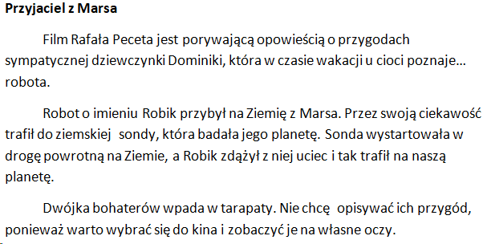

To jest akapit

To jest akapit

To jest akapit

Tab

Tab

Tab

Enter

Enter

Enter

Przyjaciel

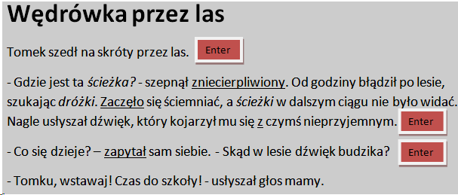

Wędrówka

Tomek

To jest akapit